Возбуждение блоховских поверхностных волн с помощью микропризм, изготовленных методом двухфотонной лазерной литографии
Ахременков Д.В, Сафронов К.Р,
студент (бакалавр), аспирант
Московский государственный университет имени М.В. Ломоносова,
физический факультет, Москва, Россия
E-mail: ahremenkov@nanolab.phys.msu.ru
В последние годы блоховские поверхностные волны (БПВ) активно применяются в различных областях фотоники и рассматриваются, как альтернатива поверхностных плазмон-поляритонов (ППП) – электромагнитных волн на границе металл-диэлектрик[5]. БПВ - это поверхностные электромагнитные волны на границе раздела фотонный кристалл (ФК) – диэлектрик, которые возбуждаются внутри запрещенной зоны ФК. Они лишены основных недостатков ППП. БПВ могут быть как ТМ-, так и ТЕ-поляризованными и имеют большую длину распространения из-за отсутствия омических потерь[2]. При этом спектр БПВ можно изменять выбором материалов и толщин слоев ФК[7, 3]. Тангенциальная составляющая волнового вектор БПВ превосходит величину волнового вектора излучения в вакууме, поэтому для их возбуждения необходимы специальные схемы[5]. Существует два вида схем: призменные и дифракционные. В данной работе предложена конфигурация микропризмы, реализующая схему Отто[6]. В схеме Отто призма отделена от границы, на которой возбуждается БПВ, воздушным зазором толщиной порядка длины волны. Поскольку для возбуждения БПВ электромагнитные волны должны распространяться в призме при угле больше критического, то излучение, падающее на поверхность ФК, будет затухать в воздухе. Часть излучения, которое достигает поверхности фотонного кристалла, приводит к возбуждению БПВ.
Микропризмы изготавливались методом двухфотонной лазерной литографии[4] - технологии литографии, основанной на явлении двухфотонного поглощения в фоторезисте, которое вызывает реакцию полимеризации. В данной работе мы демонстрируем полимерные микропризмы, изготовленные на поверхности ФК состоящего из 10 пар слоев SiO₂/Ta₂O₅, для возбуждения ТЕ-поляризованных БПВ на длине волны λ = 780 нм (, . Толщины слоев SiO₂ и Ta₂O₅ составляли 204 нм и 143 нм соответственно. БПВ характеризовались эффективным показателем преломления n_{eff}, который равен отношению волнового вектора БПВ к волновому вектору света в вакууме на той же частоте. Эффективный показатель преломления БПВ для нашего ФК был рассчитан методом матриц распространения для λ = 780 нм и составил n_{eff} = 1.092.
Микропризмы были разработаны для реализации схемы Отто при нормальном угле падения (рис. 1а). Излучение, падающее на верхнюю поверхность и проходящее в призму, испытывало полное внутреннее отражение на наклонной грани, а после этого нарушенное полное внутреннее отражение на нижней грани призмы, как в классической схеме Отто. Для достижения максимальной эффективности заведения излучения оптимизировались параметры призмы (высота зазора d, длина зазора L, угол наклона грани призмы и высота призмы h). Угол наклонной грани призмы определялся условием возбуждения БПВ, которое может быть записано в виде: (где угол падения на нижнюю грань призмы, = 1.5 – показатель преломления призмы). Высота призмы определялась из условия полного попадания пучка диаметром 2r = 10 мкм на наклонную грань призмы . Высота и длина зазора были найдены путём численного моделирования в Lumerical FDTD при оптимальных значениях угла наклона и высоты призмы. В результате был определён оптимальный размер микропризмы (В × Ш × Д) : 27 × 30 × 26 мкм.
Далее образцы помещались в установку микроскопии утечки излучения[1]. В ней излучение диодного лазера с длинной волны λ = 780 нм фокусировалось на микропризму воздушным объективом с числовой апертурой 0.25. Для получения прямого изображения, на котором видно распространение БПВ (рис. 1б), использовался иммерсионный объектив с числовой апертурой 1.3, который собирал излучение утечки БПВ, прошедшее сквозь фотонный кристалл в подложку. Передняя и задняя фокальная плоскость собирающего объектива проецировались на две CMOS камеры. По изображению задней фокальной плоскости было определено значение , которое хорошо согласуется с рассчитанным значением.
Так же путем изменения положения лазерного диода в плоскости параллельной фокальной плоскости фокусирующего объектива была изучена зависимость эффективности заведения излучения от угла падения. Максимальное значение соответствовало углу падения, близкому к нормальному.
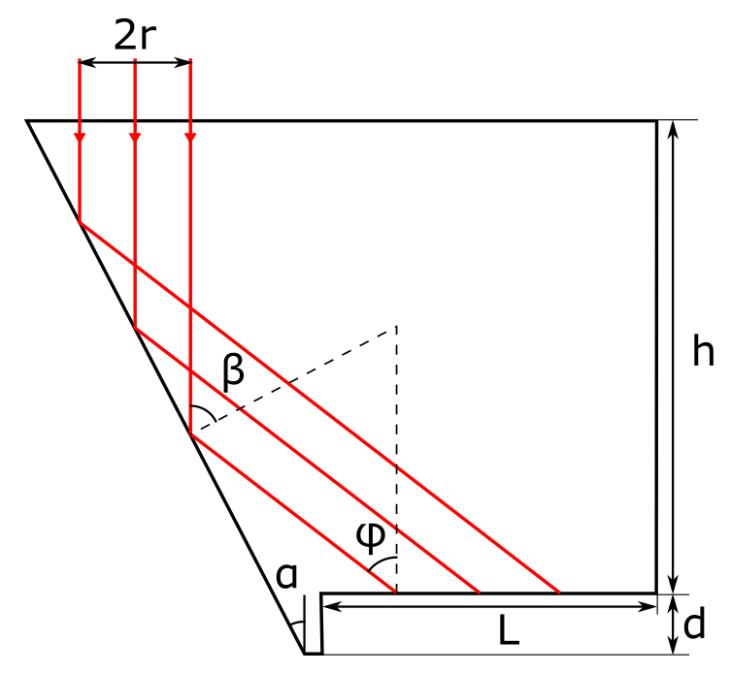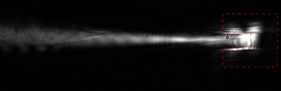
Рис. 1а Рис.1б
Рис.1 а) Изображение микропризмы, реализующей схему Отто при нормальном угле падения. б) Прямое изображение, полученное при БПВ, возбуждаемой с помощью микропризмы (граница призмы изображена пунктиром).

Список литературы:
- A. Drezet, A. Hohenau, D. Koller, A. Stepanov, H. Ditlbacher, B. Steinberger, F. R. Aussenegg, A. Leitner, J. R. Krenn Leakage radiation microscopy of surface plasmon polaritons// Mater. Sci. Eng.: B, 2008, vol. 149, p.220-229
- R. Dubey, E. Barakat, M. Hayrinen, M. Roussey, S.K. Honkanen, M. Kuittinen, H.P. Herzig Experimental investigation of the propagation properties of bloch surface waves on dielectric multilayer platform // Journal of the European Optical Society-Rapid Publications, 2017, vol. 13, p. 5
- E. Guillermain, V. Lysenko, T. Benyattou Surface wave photonic device based on poroussilicon multilayers// Journal of luminescence, 2006, vol. 121, p. 319-321
- M. Malinauskas, M. Farsari, A. Piskarskas, S. Juodkazis Ultrafast laser nanostructuring of photopolymers: A decade of advances.// Physical Reports, 2013, vol. 533, p. 1-31
- Raether H., Surface plasmons on smooth surfaces. // Springer Berlin Heidelberg, 1988, p. 4-39
- R. Ulrich, Theory of the Prism–Film Coupler by Plane-Wave Analysis// Journal of the Optical Society of America, 1970, vol. 60, p. 1337 - 1350
- A. Yariv, P. Yeh Optical waves in crystals.// Wiley, New York, 1984, vol. 10.

